Картотека игр на развитие межличностных взаимоотношений детей дошкольного возраста.
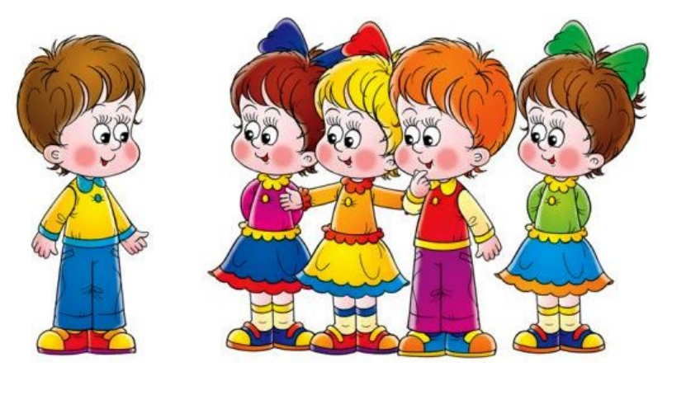
Межличностные взаимоотношение – это совокупность взаимодействия людей в определённых жизненных ситуациях, через общение или общую активность в какой-либо совместной деятельности. С дошкольного возраста дети начинают приобретать опыт социального общения, поэтому очень важно с ранних лет развивать у ребёнка межличностные взаимоотношения с социумом. Правильное формирование у детей взаимоотношений между собой, поможет во многом развить личностные особенности каждого ребёнка: чувство эмпатии, адекватную самооценку, хотение ребёнка самосовершенствоваться и самореализовываться в той или иной деятельности.

«Берег левый-берег правый»  дети становятся в круг, у каждого ребёнка в руке сердечко. Сначала по часовой стрелке, дети передают своё сердечко соседу, при этом говорят комплимент (ты такой хороший, ты прекрасно выглядишь), потом против часовой стрелки, передают сердечко, говорят при этом «спасибо» за комплимент (спасибо, что ты считаешь меня красивой, умной и т. д.). | «Я самый лучший»  дети садятся на стульчики, расставленные по кругу и по часовой стрелке, говорят своему соседу, что больше всего нравится ему в его внешности (у тебя красивые волосы, глаза, улыбка и т. д.)
«Хочу подарить тебе...»  каждому ребёнку предлагается подумать, что бы он хотел подарить всем остальным детям. Выполнение задания должно начинаться со следующей фразы: «Я хочу подарить тебе (имя) …..». | «Мой самый любимый человек»  детям предлагается нарисовать самого любимого и дорого человека. Далее, каждый ребёнок рассказывает о своём любимом человеке: что ему нравится, как они вместе отдыхают, почему ребёнок считает его самым дорогим.
«Цветочек счастья»  воспитатель показывает детям цветок, на лепестках которого написаны пожелания. Ребёнку предлагается срывать лепестки с пожеланиями и дарить их тем, кому он хочет пожелать что-то хорошее. | «Полоса чёрная – полоса белая»  ребёнку предлагается выбрать полосу, которая приведёт к корзине со сладостями, которыми он угостит других детей. Полосы при этом запутаны между собой.
«Мы вместе поиграем»  дети берутся за руки и начинают ритмично под музыку качаться из стороны в сторону, далее разбегаются по комнате, изображая птицу, и по команде хлопка в ладоши сбегаются снова в круг (повторить игру три раза). | «Любимое животное»  каждый ребёнок рассказывает о том животном, которое ему нравится. Далее одновременно все дети изображают своё любимое животное.
«Давай дружить!»  дети берутся крепко за руки и смыкают круг, садятся на корточки и по команде хлопка разжимают руки и подпрыгивают вверх. Далее по команде двойного хлопка садятся на корточки и опять крепко берутся за руки, встают и размыкают круг. По команде тройного хлопка разжимают руки и разбегаются по комнате. Звучит опять одинарный хлопок, дети встают в круг и жмут друг другу руки, при этом говорят:«Давай дружить крепко-крепко!». | «Мыльные пузыри»  детям раздаются мыльные пузыри, они совместно их надувают, у кого получится самый большой.

